COMUNICADO DE PRENSA
Würth Elektronik presenta nuevos productos
Novedades estivales
Waldenburg (Alemania), 8 de junio de 2022 – Würth Elektronik ha ampliado sus familias de productos en los segmentos de inductores y transformadores de potencia, componentes de RF y transformadores de señal, optoelectrónica y módulos de alimentación MagI³C. Entre los que destacan un transformador para sistemas de gestión de baterías (BMS) y LED UV-A. El catálogo ya está disponible, clique aquí, de forma gratuita ofreciendo información sobre las extensiones de productos.
Entre las nuevas series de productos figura la serie de transformadores WE-BMS para sistemas de gestión de baterías, que es ideal para aplicaciones en sistemas de almacenamiento de energía, bicicletas eléctricas o patinetes eléctricos, gracias a su aislamiento galvánico de 4300 VDC / 1 min, su tensión de trabajo de hasta 1000 VDC y los choques ya integrados.
Las ampliaciones también incluyen nuevos módulos de alimentación MagI³C Modules, nuevos tamaños en la serie de inductores de potencia WE-XHMI y la adición de nuevas antenas de chip multicapa WE-MCA, para las que Würth Elektronik también ofrece un servicio de adaptación y caracterización de antenas (Matching).
Optoelectrónica
La división de optoelectrónica de Würth Elektronik tampoco ha estado inactiva: WL-SUTW es un LED UV-A con un encapsulado estándar PLCC2 plano que puede utilizarse, p. ej., en lámparas de curado UV o en aplicaciones con sensores. En la serie WL-SUMW, también son nuevos los LED UV-C para aplicaciones de esterilización.
En el ámbito de los indicadores de siete segmentos también hay nuevas incorporaciones: con el WL-S7DS y el WL-T7DS, Würth Elektronik pasa a tener más modelos de los robustos módulos indicadores en versiones SMD y THT en su gama de productos.
Todos los componentes presentados en el nuevo catálogo están ya disponibles en stock. Würth Elektronik proporciona al cliente de forma gratuita muestras de toda la gama para la creación de prototipos.

Imágenes disponibles
Las siguientes imágenes se encuentran disponibles para impresión y descarga en: https://kk.htcm.de/press-releases/wuerth/
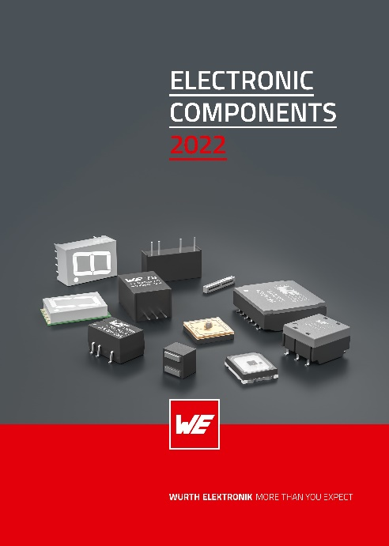Fuente de la imagen: Würth Elektronik
Portada del nuevo catálogo de productos de Würth Elektronik

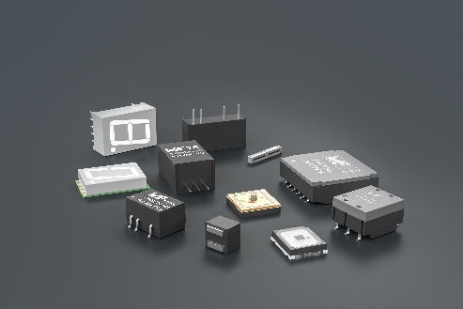  Fuente de la imagen: Würth Elektronik  El nuevo catálogo de productos ofrece información sobre los nuevos productos en los segmentos de inductores y transformadores de potencia, componentes de RF y transformadores de señal, optoelectrónica y módulos de alimentación MagI³C. | 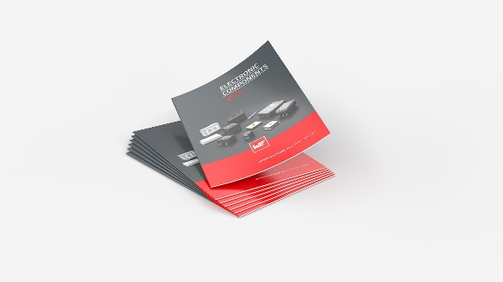Fuente de la imagen: Würth Elektronik  En el nuevo catálogo de productos destacan un transformador para sistemas de gestión de baterías y un LED UV-A.

Acerca del Grupo Würth Elektronik eiSos
El Grupo Würth Elektronik eiSos es un fabricante de componentes electrónicos y electromecánicos para la industria electrónica, que aporta soluciones electrónicas innovadoras con su liderazgo tecnológico. Würth Elektronik eiSos es uno de los mayores fabricantes europeos de componentes pasivos y opera en 50 países. Sus plantas de producción en Europa, Asia y América del Norte suministran productos a un creciente número de clientes en todo el mundo.
La gama de productos incluye componentes para EMC, inductores, transformadores, componentes de RF, varistores, condensadores, resistencias, cuarzos, osciladores, módulos de alimentación, transferencia de energia inalámbrica, LED‘s, sensores, conectores, elementos para fuentes de alimentación, interruptores, pulsadores, conexionado, portafusibles, así como soluciones para la transmisión inalámbrica de datos.
La clara vocación de servicio de la empresa se caracteriza por la disponibilidad de todos los componentes del catálogo en stock sin una cantidad mínima de pedido, muestras gratuitas, haciendo hincapié en el soporte técnico con las herramientas de selección proporcionado por el departamento técnico de ventas.
Würth Elektronik forma parte del Grupo Würth, líder del mercado mundial de la tecnología de montaje y fijación. La empresa emplea a 8000 trabajadores y generó una facturación de 1090 millones de euros en 2021.

Würth Elektronik: more than you expect!
Más información en www.we-online.com

Más información:  Würth Elektronik eiSos GmbH & Co. KG  Sarah Hurst  Max-Eyth-Strasse 1  74638 Waldenburg  Alemania  Tel.: +49 7942 945-5186  Correo electrónico:  sarah.hurst@we-online.de  www.we-online.com | Contacto para la prensa:  HighTech communications GmbH  Brigitte Basilio  Brunhamstrasse 21  80339 München  Alemania  Tel.: +49 89 500778-20  Fax: +49 89 500778-77  Correo electrónico: b.basilio@htcm.de  www.htcm.de

